Міністерство освіти і науки України

Національний технічний університет України «Київський політехнічний

інститут імені Ігоря Сікорського"

Факультет інформатики та обчислювальної техніки

Кафедра інформатики та програмної інженерії

Звіт

з лабораторної роботи № 7 з дисципліни

«Основи програмування-1.

Базові конструкції»

«Одновимірні масиви»

Варіант 21

Виконав студент Нездолій Владислав Анатолійович

Перевірив Камінська Поліна Анатолівна

Київ 2021

**Лабораторна робота 7**

**Одновимірні масиви**

**Мета –** вивчити особливості обробки одновимірних масивів.

.

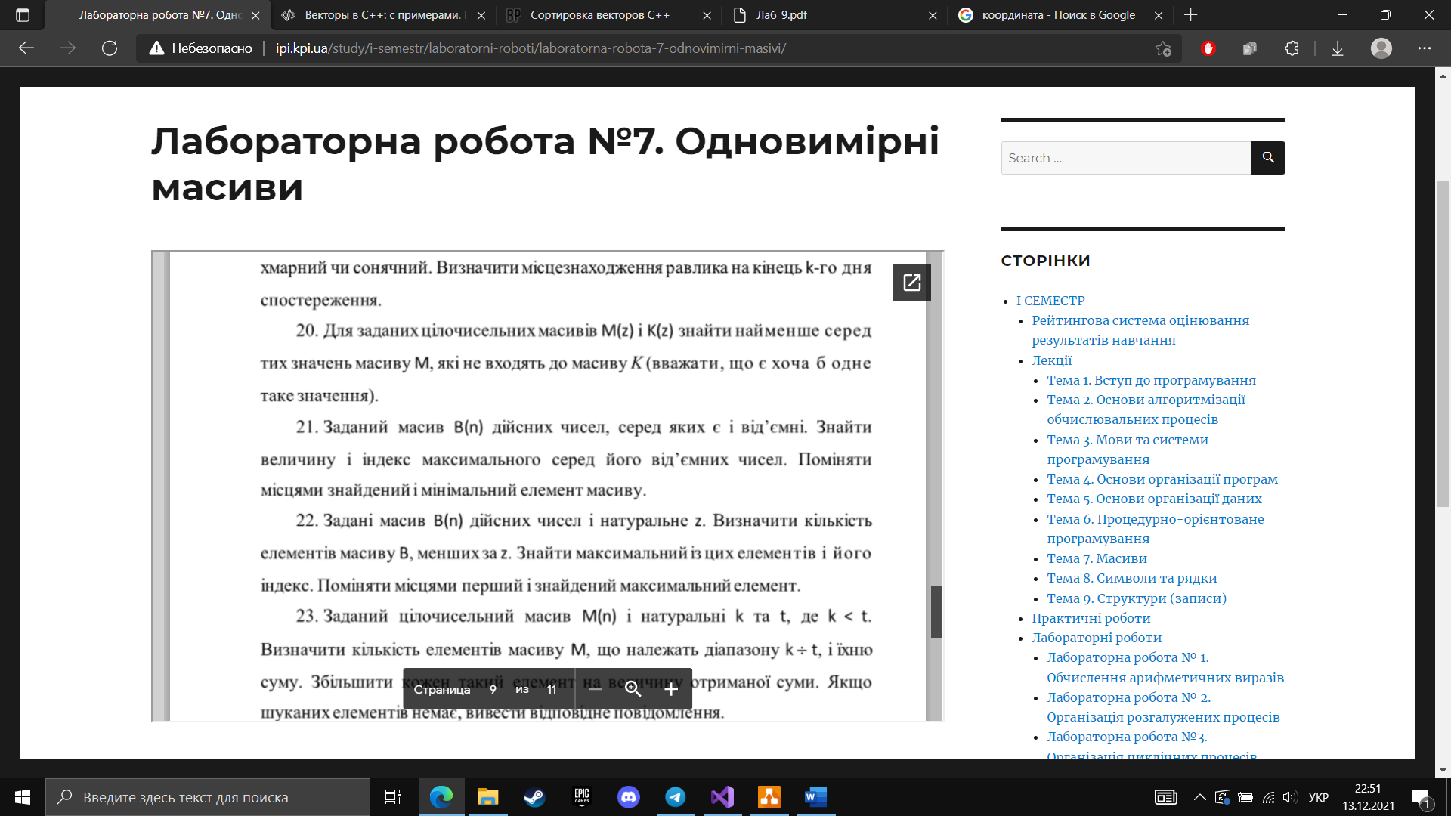

**Завдання:**

**Розв'язання:**

*1.Постановка задачі*

Задано масив B(n).

Результатом роз’язку задачі є значення виразу, обумовленого в завданні.

*1.2.Побудова математичної моделі*

|  |  |  |  |
| --- | --- | --- | --- |
| Змінна | Тип | Ім’я | Призначення |
| Масив | Дійсний | B[n] | Початкове дане |
| Калькість елементів масиву | Цілий | n | Початкове дане |
| Максимальний від'ємний елемент масиву | Дійсний | max1 | Результат |
| Мінімальний елемент масиву | Дійсний | min1 | Результат |
| Проміжне значення | Цілий | i | Проміжне значення |
| Індекс max1 | Цілий | j | Результат |
| Індекс min1 | Цілий | k | Результат |

**Випробування коду на С++**

Код:

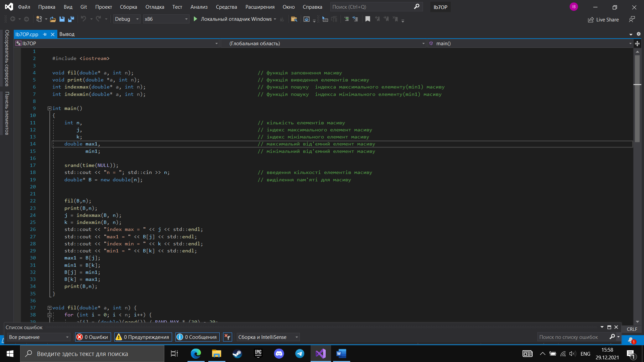

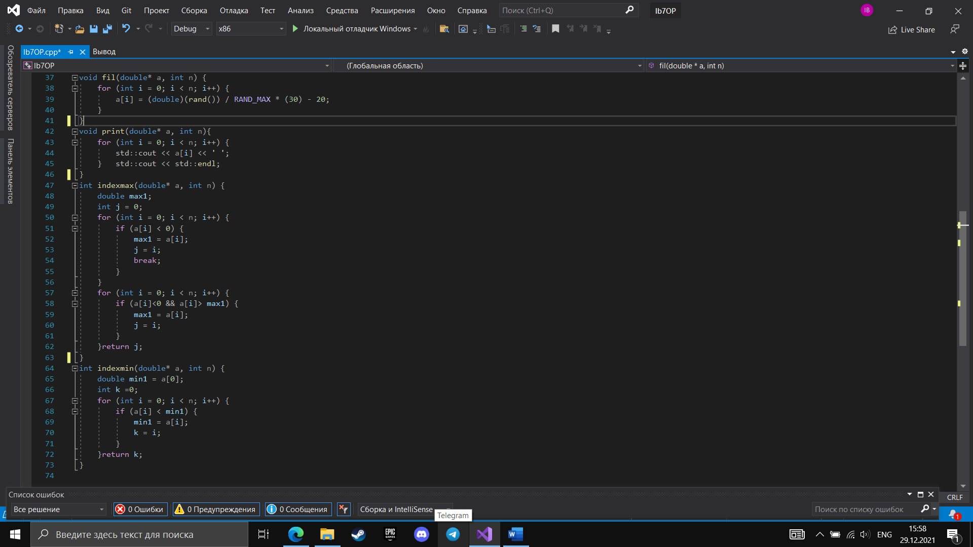

Результат:

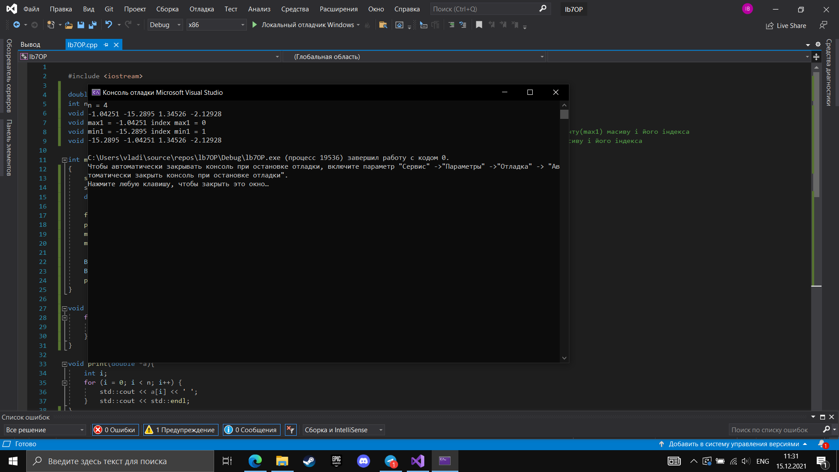

**Висновок**: в результаті лабораторної роботи було написано код на C++, створено динамічний одновимірний масив і відповідно до завдання виконано дії та знайдено шукані значення.